Anvendelse af vurderingskriterier

1. Den kommunikative aktivitet

WILLKOMMEN IN MEINEM ZUHAUSE
Du skal have en tysktalende person på besøg. Præsenter dit hjem, så personen får en idé om, hvor vedkommende skal bo.

Aufgabe 1
Stelle deine Haus vor:

- Wo wohnst du?
- Mit wem wohnst du?

Aufgabe 2
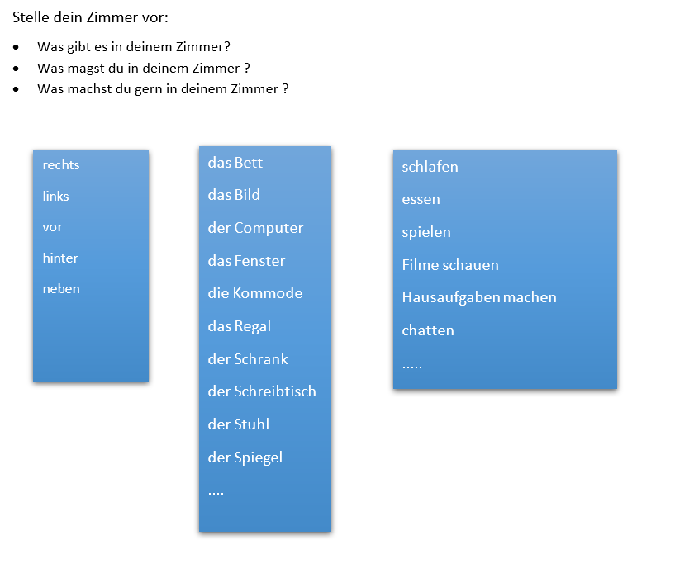

2. Beskrivelse af elevens sprog

Første skridt i en evaluering af elevernes præstation er at beskrive deres kommunikation. Mens du lytter til elevens præstation, kig på de forskellige deskriptorer fra CEFR ”Kvalitative funktioner i det talte sprog”. Vælg deskriptorer, som bedst beskriver elevens præstation. (OBS. Beskrivelserne er skrevet på lærer- og ikke elevniveau).

Så skal deskriptorerne understøttes med konkrete eksempler fra elevens præstation. Nedenunder kan du se eksempler på både udvalgte relevante CEFR deskriptorer og eksempler fra elevens præstation som illustrerer disse deskriptorer.

Omfang
CEFR A1: Har et meget grundlæggende udvalg af ord/tegn og enkle vendinger, der er relaterede til personlige forhold og specifikke, konkrete situationer.
CEFR A2: Bruger grundlæggende sætningsmønstre med indlærte vendinger, sammenstillinger med få ord og faste fraser til at kommunikere afgrænsede informationer i enkle hverdagssituationer.

Konkrete eksempler fra elevernes præstation: Eleverne anvender de indlærte vendinger med stor succes. I deres frie sprog, som man især hører i interviewerens overgange, bruger de udtrykket ”Das ist toll”. Den anden overgang ”Was mit dir?” stammer fra dansk ”Hvad med dig?”
Præcision
CEFR A2: Bruger nogle enkle konstruktioner korrekt, men laver stadig systematisk grundlæggende fejl.
CEFR B2: Anvender ret præcist et repertoire af ofte anvendte rutiner og mønstre, der er forbundet med mere forudsigelige situationer.

Konkrete eksempler fra elevernes præstation: Eleverne anvender de faste fraser (chunks) med stor grammatisk sikkerhed og præcision. I de mere udfordrende beskrivelser af værelserne optræder der fx kongruensfejl (”steht die Pflanzen” i stedet for ”stehen die Pflanzen”) og kasusfejl (”neben mein Bett” i stedet for” neben meinem Bett”), men de forstyrrer ikke kommunikationen.
Flydende sprog
CEFR A1: Kan stille og besvare spørgsmål om personlige forhold. Kan interagere på en enkel måde, men kommunikationen er helt afhængig af gentagelse, omformulering og fejlretning.
CEFR A2: Kan gøre sig forståelig i meget korte ytringer, selv om pauser, snublende starter og omformuleringer er meget tydelige.

Konkrete eksempler fra elevernes dialog: Eleverne er gode til at få samtalen til at flyde, og det gør I med korte udenadslærte sætninger, med chunks.

Interaktion
CEFR A1: Kan stille og besvare spørgsmål om personlige forhold. Kan interagere på en enkel måde, men kommunikationen er helt afhængig af gentagelse, omformulering og fejlretning.
CEFR A2: Kan stille og besvare spørgsmål og reagere på enkle udsagn. Kan vise, hvornår man følger med, men er sjældent i stand til at forstå nok til at holde samtalen kørende selv.

Konkrete eksempler fra elevernes dialog: Eleverne kan stille og besvare spørgsmål om personlige forhold. I følger her en fast skabelon for en udveksling af informationer, og det gør de godt.
Fonologi
CEFR A2: Udtalen er generelt tydelig nok til at blive forstået, men samtalepartnere skal bede om at få gentaget en gang imellem. Der er en stærk indflydelse fra andre talte sprog på tryk, rytme og intonation, hvilket kan påvirke forståelsen og kræver samarbejde fra samtalepartnere. Ikke desto mindre er udtalen af velkendte ord tydelig.
CEFR B1: Udtalen er overordnet set forståelig. Kan tilpasse intonation og tryk på både sætnings- og ordniveau. Accenten er dog normalt påvirket af andre talte sprog.

Konkrete eksempler fra elevernes dialog: Eleverne styrke forskellen mellem ”auf” og ”auch”, mellem ”magst” og ”machst” og få mere ”melodi” på sætningerne. De skal også udtale det tyske ord ”wem” anderledes end det danske ”hvem”.

3. Vurderingskriterier som basis for feedback
Vurderingskriterierne formuleres ude fra målene for opgaven eller de forventninger man har til eleverne i forbindelse med opgaven, og inspiration til deres udarbejdelse kan hentes fra de relevante beskrivelser i CEFR (som skrevet ovenover). Da det drejer sig om en kommunikativ opgave, er der flere aspekter af elevernes samtale som man skal/kan fokusere på og der skal være fokus på at man lærer/øver sig på flere ting samtidigt i denne type opgave. Man skal i sin feedback forholde sig til om kommunikationen har været hensigtsmæssig i samtalen, men den nærmere vægtning af forskellige kriterier vil normalt komme an på de specifikke mål man har for hver elev og om klassens arbejde har nogle specifikke fokusområder på det tidspunkt. Man vil selvfølgelig ikke bruge alle de mulige deskriptorer/vurderingskriterier på én gang da dette normalt ville være alt for overvældende for den individuelle elev.

